班级 成绩
学号 Chapter 7 晶体中电子在电场和磁场中的运动
姓名 （the movement of crystal electron in electric
field and magnetic field）
一、简要回答下列问题（answer the following questions）：
1、何谓准自由电子？

2、晶体中电子的速度是怎样描述的？ 证明对于能带中的电子，k状态和－k状态的电子速度相等，方向相反。

3、何谓准动量？加速度和有效质量是怎样定义的？

4、有效质量是否为电子的真实质量？引入有效质量的目的是什么？

5、半导体和绝缘体的能带有何异同？

6、当有电场后，满带中的电子能永远漂移下去吗？加电场后，空穴向什么方向漂移？

二、解释下列物理概念（explain the following physics concepts）
1、波包

2、回旋共振和德•哈斯－范•阿尔芬效应

3、金属与半金属

三、已知一维晶格中电子的能带可写成
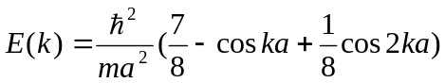
式中a 是晶格常数，m 是电子的质量，求
1、能带宽度； 2、电子的平均速度； 3、在带顶和带底的电子的有效质量。

四、已知某简立方晶体的晶格常数为a ，其价电子的能带为
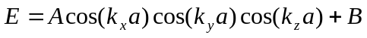
1、已测得带顶电子的有效质量为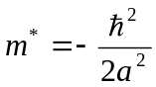 ，试求参数A；
2、求出能带宽度；
3、求出布里渊区中心点附近电子的状态密度。

五、设电子等能面为椭球
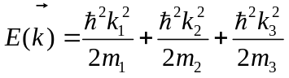
外加磁场B相对于椭球主轴方向余弦为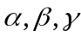，
1、写出电子的准经典运动方程，
2、求电子绕磁场的回转频率。

六、简述能带论的局限性。

